Naxçıvan Dövlət Universiteti
Elektron Universitet İdarəetmə Paneli
İstifadəçi təlimatı və istifadə qaydaları

Elektron Universitet sisteminin idarə edilməsi hər fakültə üzrə bir şəxsə, tyutora və ya katibəyə həvalə edilmişdir. Hər bir fakültə nümayəndəsinə sistemin idarə olunması üçün istifadəçi adı və şifrə təyin olunmuşdur. İstifadəçi adının və məxfi şifrənin başqa şəxslərə göstərilməsi qadağandır. Hər bir fakültə nümayəndəsi öz fakültəsinin cədvəllərinin düzgünlüyünə və vaxtı-vaxtında əlavə edilməsinə görə məsuliyyət daşıyır.

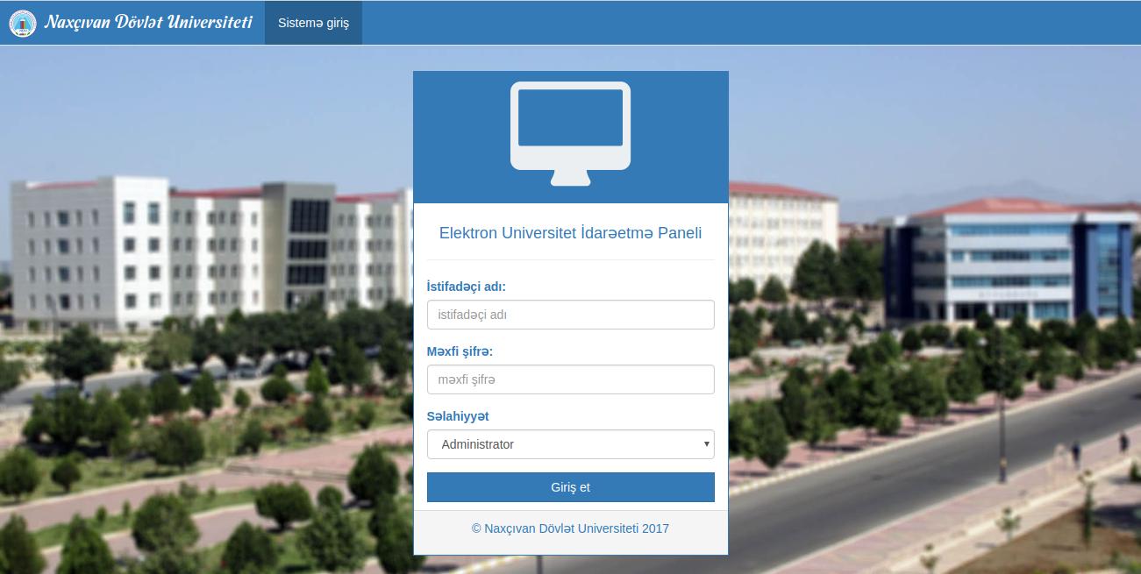

Sistemə giriş üçün sizə verilmiş istifadəçi adı və şifrənizi yazın, səlahiyyət hissəsindən “Tyutor-Katibə” seçin və “Giriş et” düyməsini vurun.

Sistemə giriş uğurlu olduqdan sonra qarşınıza aşağıdakı səhifə çıxacaqdır.
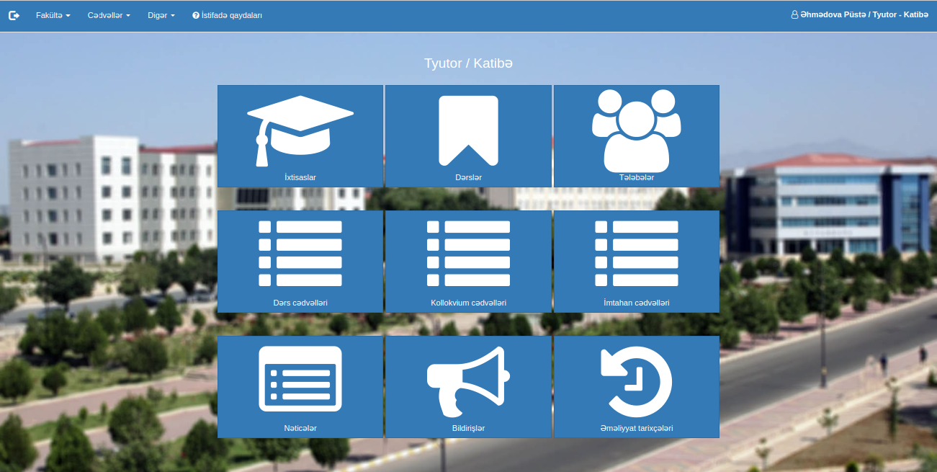

İxtisaslar – Bu bölmədə fakültənizdə mövcud olan ixtisaslar yerləşir. Əyani və ya qiyabi ixtisasları bu bölmədən artıra bilərsiniz. Həmçinin ixtisas adlarında da düzəlişlər edə bilərsiniz.
Dərslər – Bu bölmədə isə ixtisaslar üzrə tədris olunan dərslər qeyd olunur. Hər bir ixtisas üzrə tədris olunan dərslər fərqli olduğu üçün ixtisaslar üzrə ayrı-ayrı qeyd olunur. Hər hansı bir ixtisas üçün yeni bir dərs tədris olunmağa başladığı təqdirdə həmin dərsi bu bölmədən artıra bilərsiniz.
Tələbələr – fakültənizdə olan tələbələrə bu bölmədən baxa bilərsiniz. Bu bölmədə olan xüsusiyyətlər istifadəyə verilməmişdir.
Dərs cədvəlləri – bu bölmədə dərs cədvəllərinin yerləşdirilməsi əməliyyatları aparılır. Həmçinin cədvəllərə düzəliş verə bilərsiniz.
Kollokvium cəvdəlləri – kollokvium cədvəllərinin idarə edilməsi üçündür. Həmçinin kollokviumlara düzəliş verə bilərsiniz.
İmtahan cədvəlləri – imtahan cədvəllərinin idarə edilməsi üçündür. Həmçinin imtahanlara düzəliş verə bilərsiniz.
Nəticələr – tələbələrin imtahan nəticələrinin əlavə edilməsi üçündür. Bu xüsusiyyət hal-hazırda istifadəyə verilməmişdir.
Bildirişlər – Fakültənizdə oxuyan tələbələr üçün bildirişlərin edilməsi üçündür. Bu xüsusiyyət hal-hazırda istifadəyə verilməmişdir.
Əməliyyat tarixçələri – hesabınızda həyata keçirdiyiniz bütün əməliyyatlara bu bölmədən baxa bilərsiniz.

Bu bölmələrə həmçinin yuxarıdakı linklər hissəsindən də keçid edə bilərsiniz. Sistemdən çıxış etmək istədikdə isə yuxarı hissədə sol küncdəki çıxış ikonuna klikləyə bilərsiniz.

Profil bölməsi

“Şəxsi məlumatlara düzəliş” düyməsini vurduqda isə özünüz haqqında olan məlumatlara düzəliş edə bilərsiniz. Bu məlumatlar sadəcə siz tərəfindən görsənir.

Məxfi şifrənizi istədiyiniz vaxt dəyişə bilərsiniz. Bunun üçün “Məxfi şifrəni dəyiş” düyməsini vurmağınız kifayətdir. Şifrənizi dəyişmək üçün bölmə açılacaqdır.

İxtisaslar bölməsi

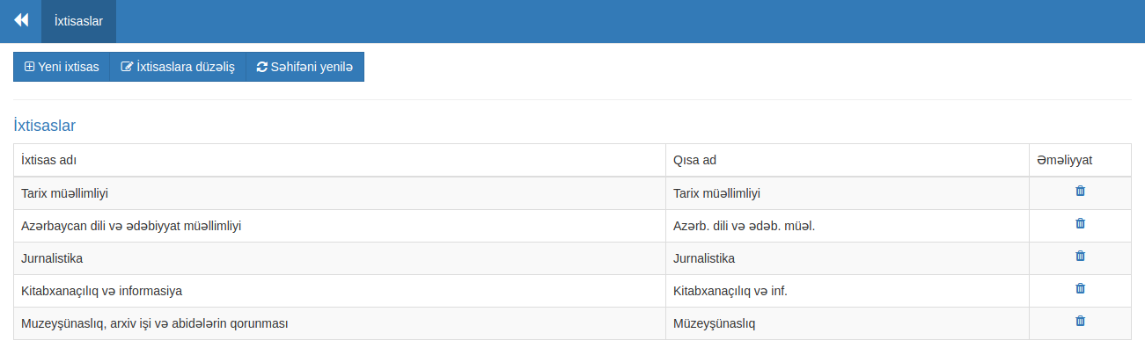

Fakültənizdə olan ixtisaslar bu bölmədən idarə olunur. Seçilmiş kurs və təhsil növü üzrə ixtisaslar görsənir.
Yeni ixtisas artırmaq üçün “Yeni ixtisas” düyməsini vurun, ixtisas adını və qısa adı yazıb “Əlavə et” düyməsini vurun.

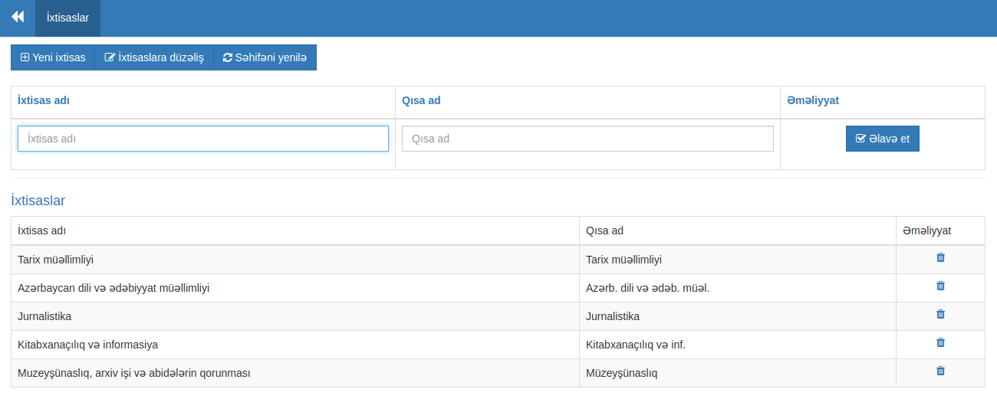

Daha əvvəlcədən əlavə edilmiş ixtisasa düzəliş vermək üçün isə “İxtisaslara düzəliş” düyməsini vurun. Düzəliş etmək istədiyiniz ixtisası seçin və yeni İxtisas adı və qısa adı yazıb “Yenilə” düyməsini vurun.

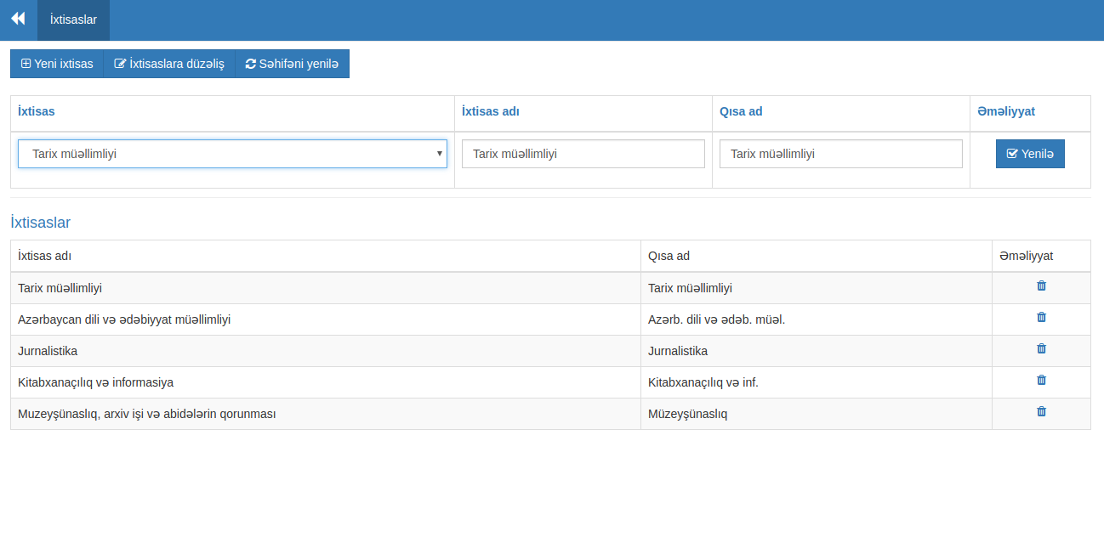

Dərslər
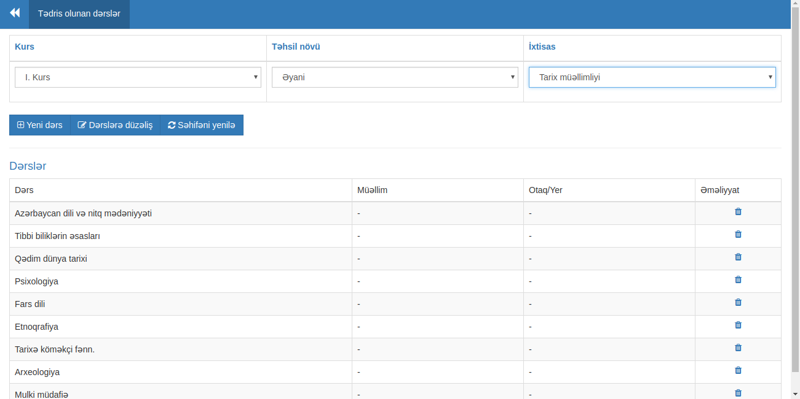

Dərslər bölməsində hər ixtisas üzrə tədris olunan dərslər qeyd olunur. Seçilmiş kurs və ixtisaslar üzrə dərslər görsənir.
Yeni bir dərs artırmaq üçün “Yeni dərs” düyməsini vurun. Dərs adı, Müəllim adı və dərsin keçirildiyi yeri qeyd edib “Əlavə et” düyməsini vurun. Dərsin əlavə olunduğunu görəcəksiniz.

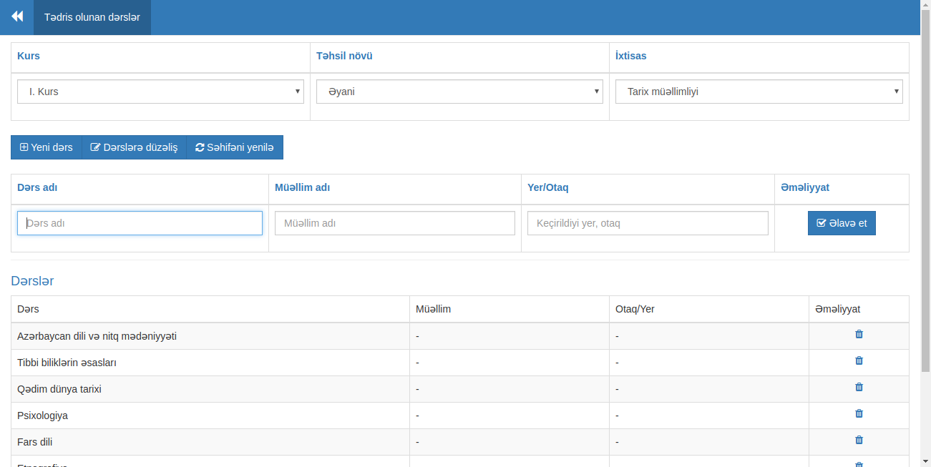

Əlavə edilmiş dərsə düzəliş vermək üçün isə “Dərslərə düzəliş” düyməsini vurun. Düzəliş vermək istədiyiniz dərsi seçib yeni dərs adını, müəllim adını və keçirildiyi yeri qeyd edib “Yenilə” düyməsini vurun. Dərs məlumatlarının yeniləndiyini görəcəksiniz.

Dərs cədvəlləri

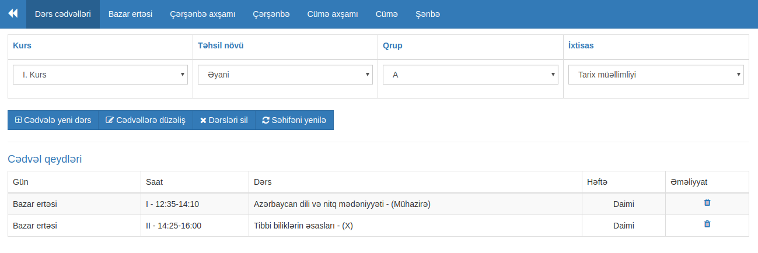
Bu bölmədə adından da bəlli olduğu kimi dərs cədvəlləri idarə olunur. Seçilmiş kurs, təhsil növü, qruplar və ixtisaslar üzrə dərs cədvəlləri görsənir.

Cədvələ yeni bir dərs artırmaq üçün “Cədvələ yeni dərs” düyməsini vurun. Daha sonra isə dərsi seçin. Gün, saat, dərs tipi və həftə (daimi, alt və ya üst ola bilər) seçib “Əlavə et” düyməsini vurun. Dərsin göstərilmiş gün və saata əlavə edildiyini görəcəksiniz. Dərs tipini(mühazirə,seminar və.s) seçmək istəmirsinizsə “X” olaraq seçili saxlaya bilərsiniz.

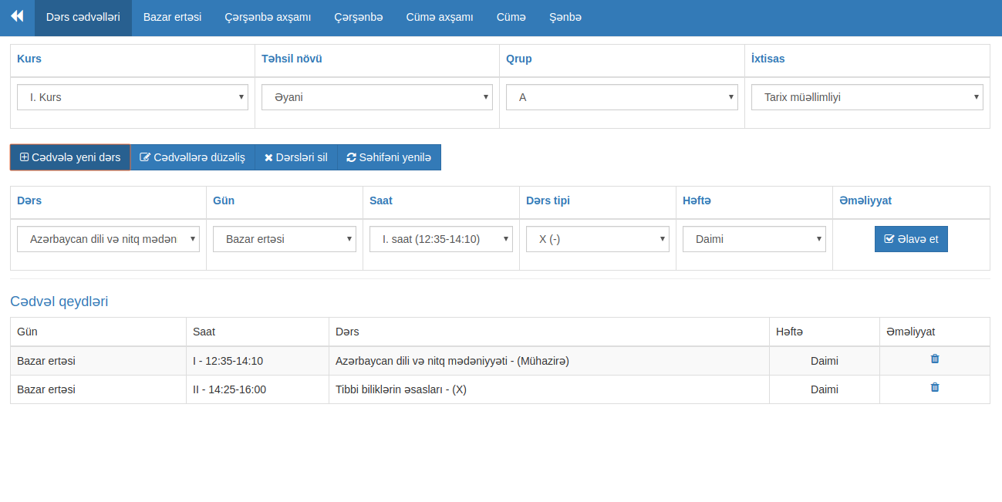
Cədvəllərdə düzəlişlər etmək üçün isə “Cədvəllərə düzəliş” düyməsini vurun. Düzəliş etmək istədiyiniz qeydi seçin. Daha sonra isə yeni gün, saat, dərs tipi və həftə seçib “Yenilə” düyməsini vurun. Qeydin dəyişildiyini görəcəksiniz.

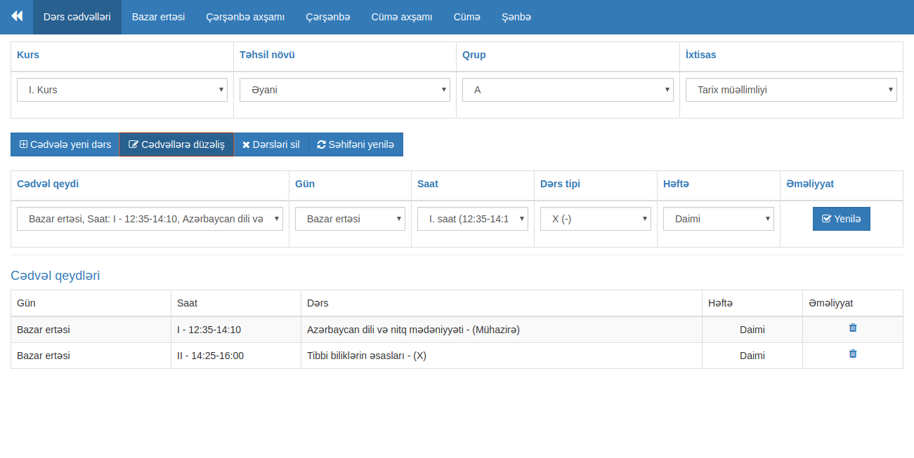

Gördüyünüz listdəki dərsləri toplu şəkildə silmək üçün isə “Dərsləri sil” düyməsini vurun. Listə görünən dərslər silinmiş olacaqdır. Həmçinin dərsləri tək-tək də silə bilərsiniz. Bunun üçün dərsin qarşısındakı ikona klik etməyiniz kifayətdir.
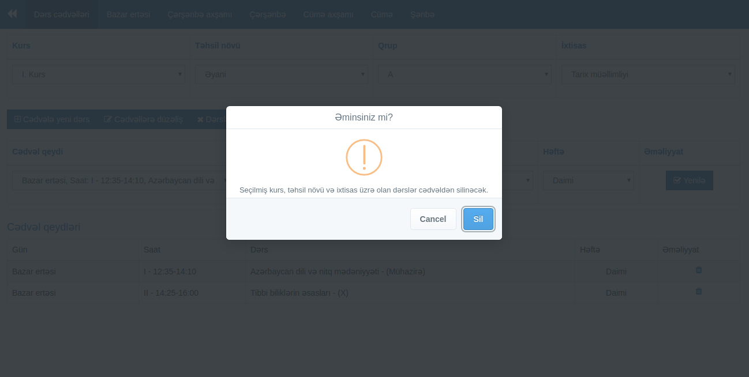

Kollokvium cədvəlləri

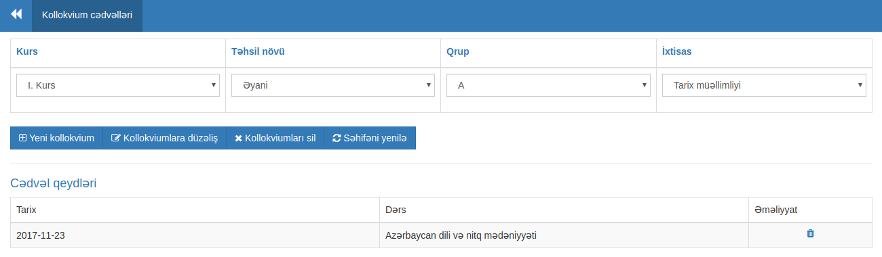
Bu bölmədə isə kollokvium cədvəlləri idarə olunur. Seçilmiş kurs, təhsil növü, qruplar və ixtisaslar üzrə kollokvium cədvəlləri görsənir.
Yeni bir kollokvium artırmaq üçün “Yeni kollokvium” düyməsini vurun. Dərsi seçin və keçirilmə tarixini qeyd edin. Daha sonra “Əlavə et” düyməsini vurun. Kollokvium artırılmış olacaqdır.

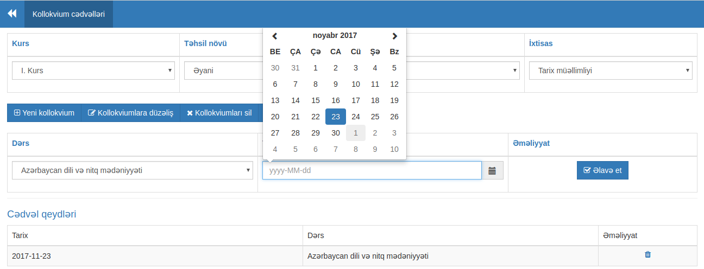
Əlavə edilmiş kollokviuma düzəliş vermək üçün “Kollokviumlara düzəliş” düyməsini vurun. Kollokviumu seçin və yeni tarixi qeyd edin. “Yenilə” düyməsini vurun. Kollokvium tarixinin yeniləndiyini görəcəksiniz.

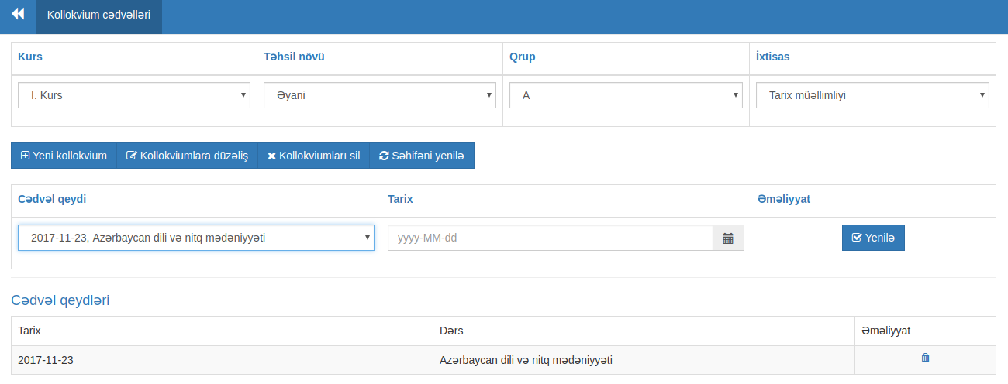

Artırılmış kollokviumu birdəfəlik silmək üçün isə Əməliyyat başlığı altında olan ikona klik etməyiniz kifayətdir.
Listdə görünən bütün kollokviumları silmək üçün isə “Kollokviumları sil” düyməsini vurun.

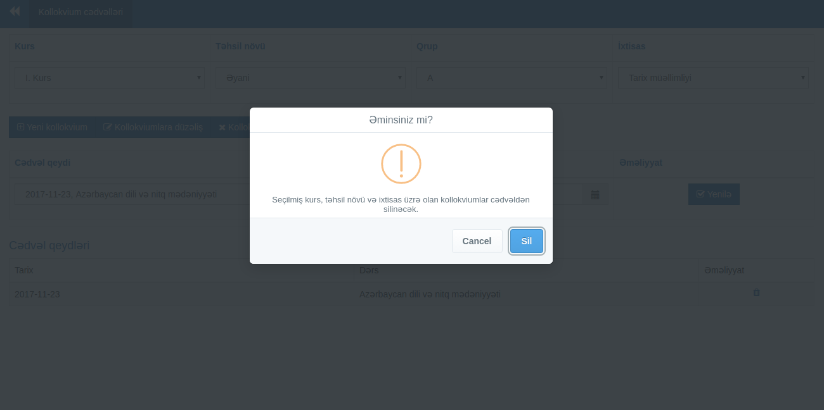

İmtahan cədvəlləri

İmtahan cədvəllərinin idarə olunması bu bölmədən həyata keçirilir. Seçilmiş kurs və ixtisaslar üzrə imtahan cədvəlləri görsənir.

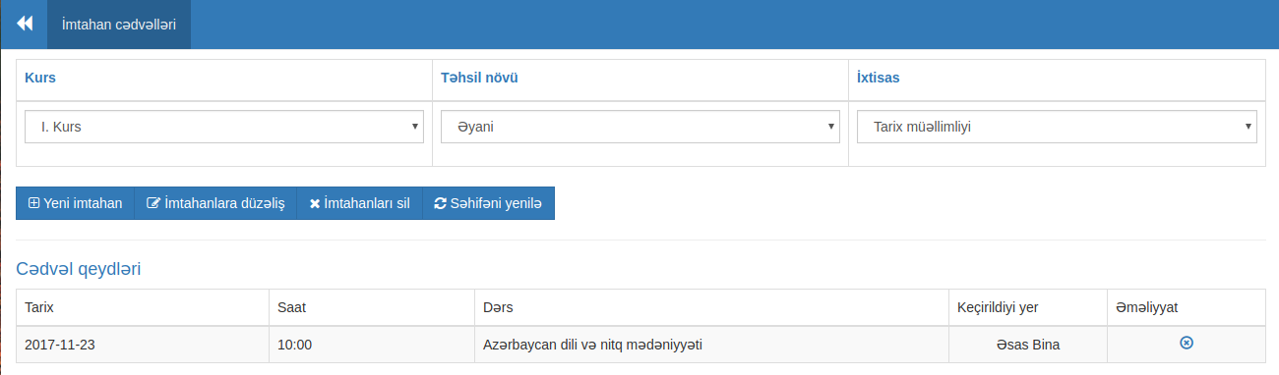

Cədvələ yeni bir imtahan artırmaq üçün “Yeni imtahan” düyməsini vurun. Tarixi qeyd edin, sonra isə saat və keçirildiyi yeri seçib “Əlavə et” düyməsini vurun. İmtahanın artırıldığını görəcəksiniz.

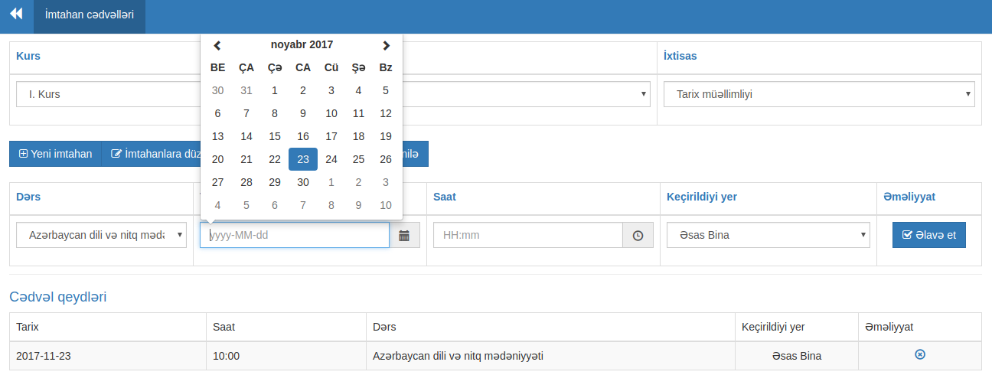

Əlavə edilmiş imtahana düzəliş vermək üçün isə “İmtahanlara düzəliş” düyməsini vurun. Düzəliş etmək istədiyiniz imtahanı seçin. Sonra isə yeni tarix, saat və keçirildiyi yeri qeyd edib “Yenilə” düyməsini vurun. İmtahan məlumatlarının yeniləndiyini görəcəksiniz.

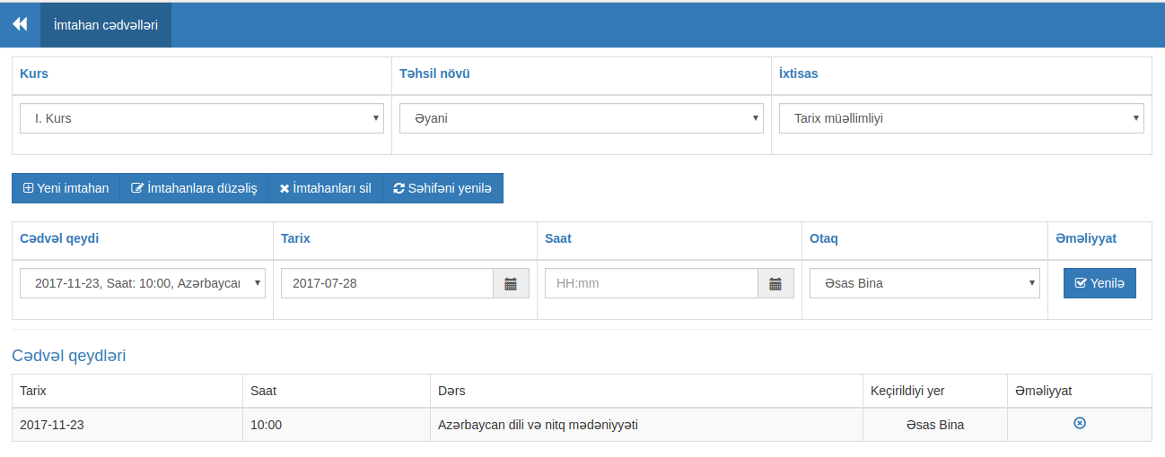

Əlavə edilmiş imtahanlardan silmək istədiyiniz olduğu təqdirdə Əməliyyat başlığı altında olan ikona klik etməyiniz kifayətdir.
Listdə görünən bütün imtahanları silmək üçün isə ”İmtahanları sil” düyməsini vurun. Gördüyünüz imtahanlar toplu şəkildə silinmiş olacaqdır.
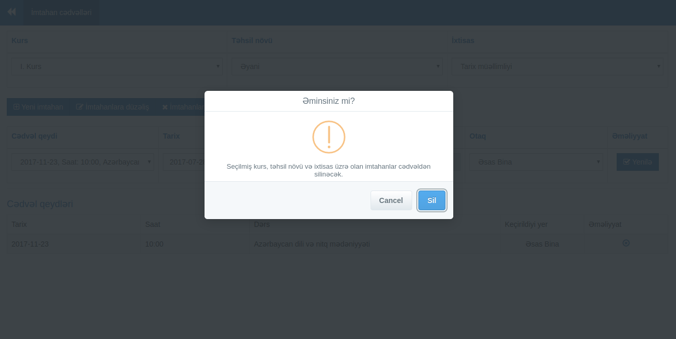

Əməliyyat tarixçələri

Hesabınızda həyata keçirilmiş bütün əməliyyatları bu bölmədən izləyə bilərsiniz. Başlanğıc və son tarixləri seçməklə nəticələrin sayını azalda bilərsiniz.
